开发指南（VS Code + CMake）

# 一、开发环境准备

- 安装 Visual Studio Code  
- 安装扩展：C/C++、CMake Tools、Clang-Format  
- 安装编译器：G++  
- 安装 CMake（建议版本 ≥ 3.15）

# 二、配置 Clang-Format

sudo apt install clang-format

安装完毕后，在vscode设置中搜索clang-format，填入clang-format路径

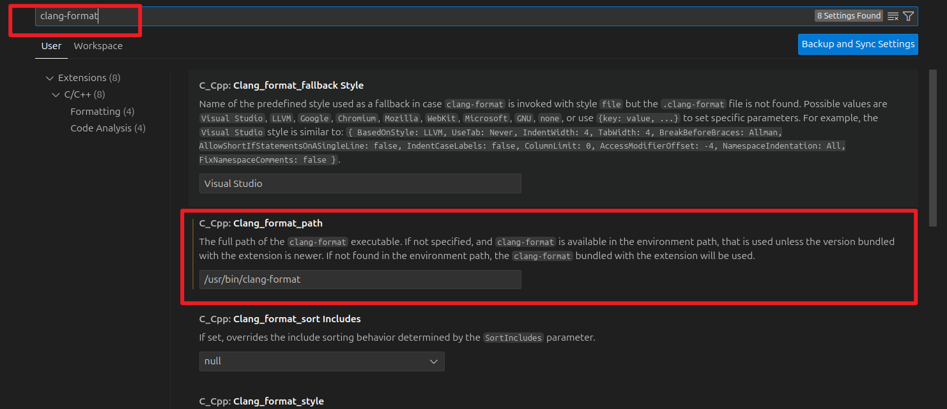  
使用方式：  
- 在 VS Code 中，按 Shift+Alt+I 格式化当前文件。

# 三、使用 CMake 编译项目

- 在项目根目录打开 VS Code。  
- 使用快捷键 Ctrl+Shift+P，选择 'CMake: Configure'。  
- 配置完成后，选择 'CMake: Build' 编译项目。  
- 默认生成可执行文件在 build 目录中。  
- 若手动构建：  
 mkdir -p build && cd build  
 cmake ..  
 cmake --build .